**Андреева Марина Юрьевна, учитель начальных классов**

**МБОУ школы №19 имени 212 полка, г.о. Кинешма**

**Ивановской области**

**Инновации в обучении**

**Методическая разработка на тему:**

**Использование цифровых образовательных ресурсов**

**на уроках в начальной школе**

**как средство повышения познавательной активности младших школьников**

Учитель, идущий в ногу со временем, сегодня психологически и технически готов использовать информационные технологии в преподавании. Любой этап урока можно оживить внедрением новых технических средств. Включение ЦОР в учебный процесс позволяет учителю организовать разные формы учебно-познавательной деятельности на уроках, сделать активной и целенаправленной самостоятельную работу учащихся. Сегодня начальная школа должна стать первым опытом ребёнка в образовательной системе - местом пробы своих образовательных сил. На этом этапе важно развить самостоятельность, сохранить познавательную активность и создать условия для гармоничного вхождения ребёнка в образовательный мир, поддержать его здоровье и эмоциональное благополучие. Именно эти качества учащихся и развиваются с внедрением ЦОР в образовательный процесс.

Научить ребёнка работать с информацией, научить учиться - важная задача современной школы. Повышение качества образования в наши дни невозможно без применения новых информационно-коммуникационных технологий. ИКТ расширяют возможности учителя для введения учеников в увлекательный мир, где им предстоит самостоятельно добывать, анализировать и передавать другим информацию. Чем раньше обучающиеся узнают о возможностях ЦОР, тем быстрее они смогут воспользоваться новейшими методами получения информации и преобразования её в знания.

Информатизация начальной школы играет важную роль для достижения современного качества образования и формирования информационной культуры ребёнка XXI века.

**Отсюда следуют цели использования ЦОР:**

* повысить мотивацию обучения;
* повысить эффективность процесса обучения;
* способствовать активизации познавательной деятельности обучающихся;
* совершенствовать методики проведения уроков;
* своевременно отслеживать результаты обучения и воспитания;
* планировать и систематизировать свою работу;
* использовать как средство самообразования;
* качественно и быстро подготовить урок (мероприятие).

В текущем учебном году в своей педагогической деятельности я стала активно использовать технологию **QR-кода.**

**В чем плюсы использования QR-кода при работе с детьми?**

- использование кQR-кодов в образовании позволяет идти в ногу со временем и сделать образовательное пространство открытым для всех его участников.

- код не отвлечет от основной работы, т.к. в нем невозможно без специального устройства увидеть зашифрованную информацию. Но он может стимулировать ребят поскорее выполнить основное задание, чтобы узнать, что интересного для них приготовил педагог в этот раз.

**Технологию QR-кода я могу применять на любом этапе урока:**

* Для обозначения темы урока.
* Создавая проблемную ситуацию.
* Как сопровождение объяснения учителя (презентации, формулы, схемы, рисунки, видеофрагменты и т.д.)
* Для контроля усвоения изученного материала
* При выполнении домашних заданий (закодировать ссылки, которые направляют ребят на образовательный сайт с информацией, литературные первоисточники)

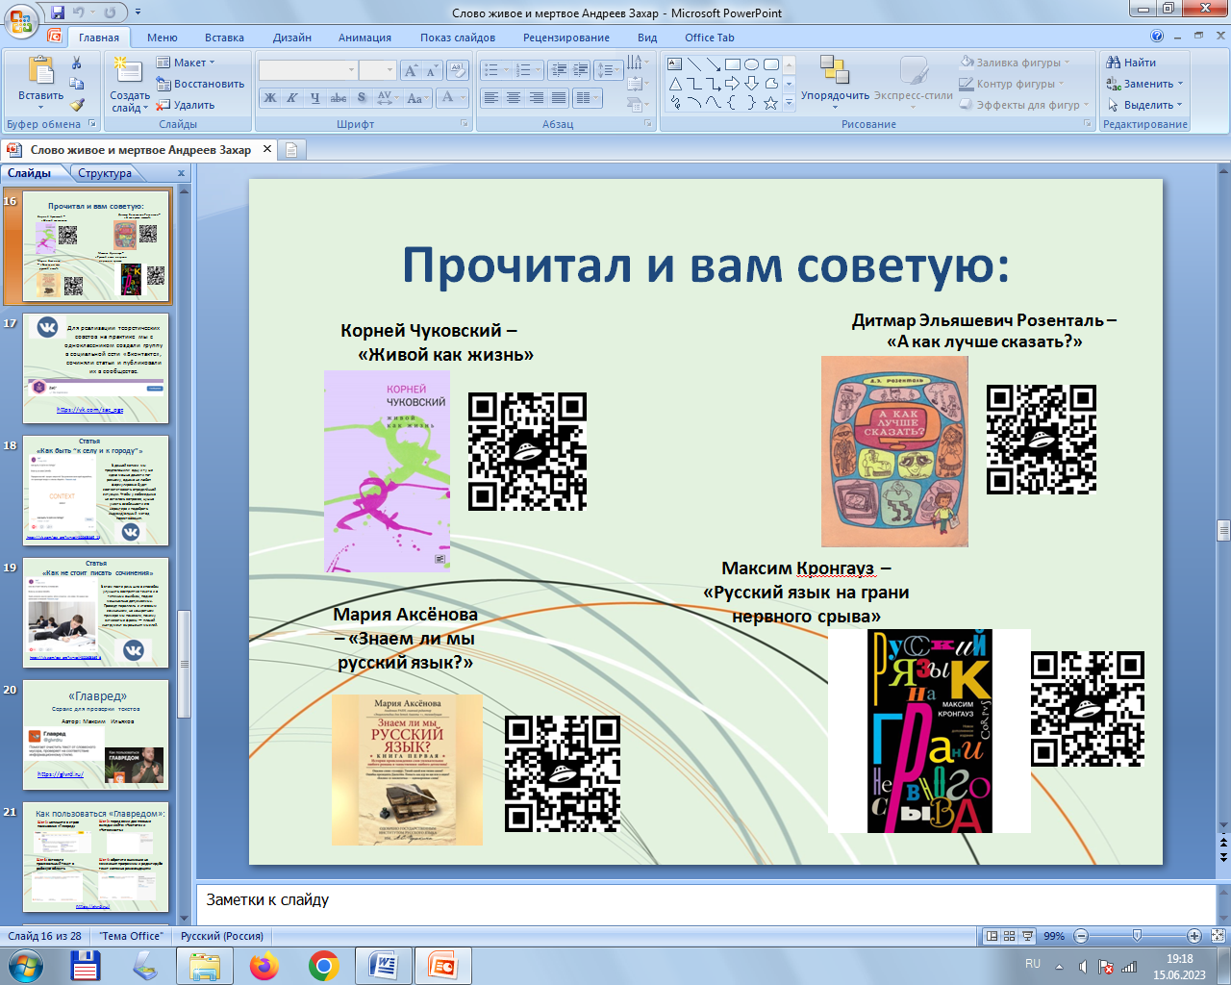

**QR-код** в переводе с английского языка означает «быстрый отклик» — это изобретенный в Японии штрих-код в квадратик, матричный код, представляющий собой миниатюрные носители данных, разработанный и представленный японской компанией  в 1994 году.

Задача QR- кодов - хранение большого объема данных при небольшой площади их размещения.

Несомненным достоинством QR-кода является простота создания. Это позволяет создавать свои зашифрованные коды и использовать их на различных уроках, при выполнении творческих домашних заданий . Любое занятие можно украсить и разнообразить подобным методом, а в дальнейшем можно научить учащихся делать самим такие коды во время практических работ. Использование этих кодов возможно на разных этапах урока и в разных формах работы: в парах, группах, индивидуально или фронтально).

Технология QR-кода - это инновация, ее использование не меняет классическую организацию проведения урока, а лишь точечно его модифицирует и делает более результативным, эффективным и интересным.

Для своих коллег я создала алгоритм, по которому можно научиться быстро создавать QR-коды и использовать их в педагогической деятельности.

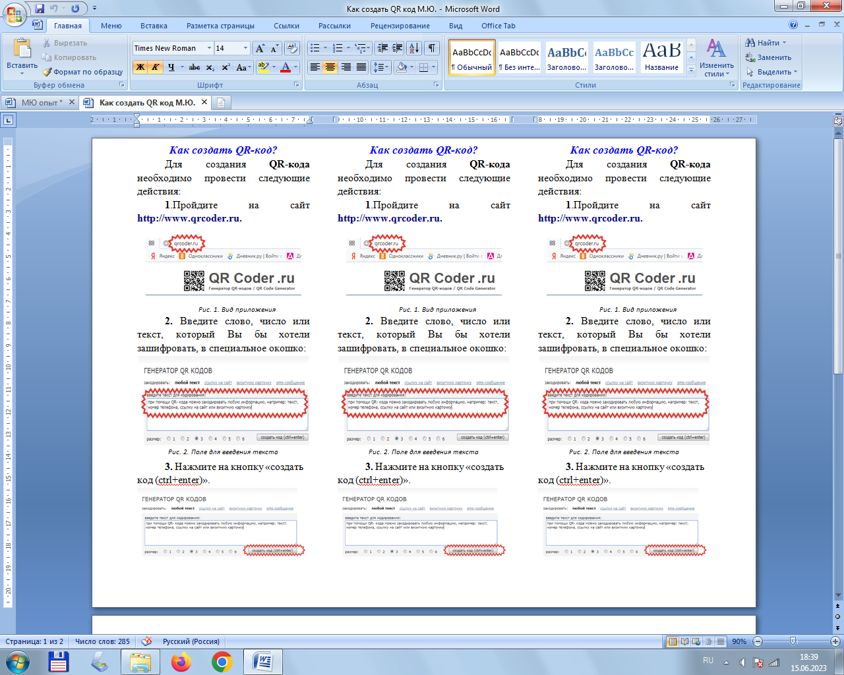

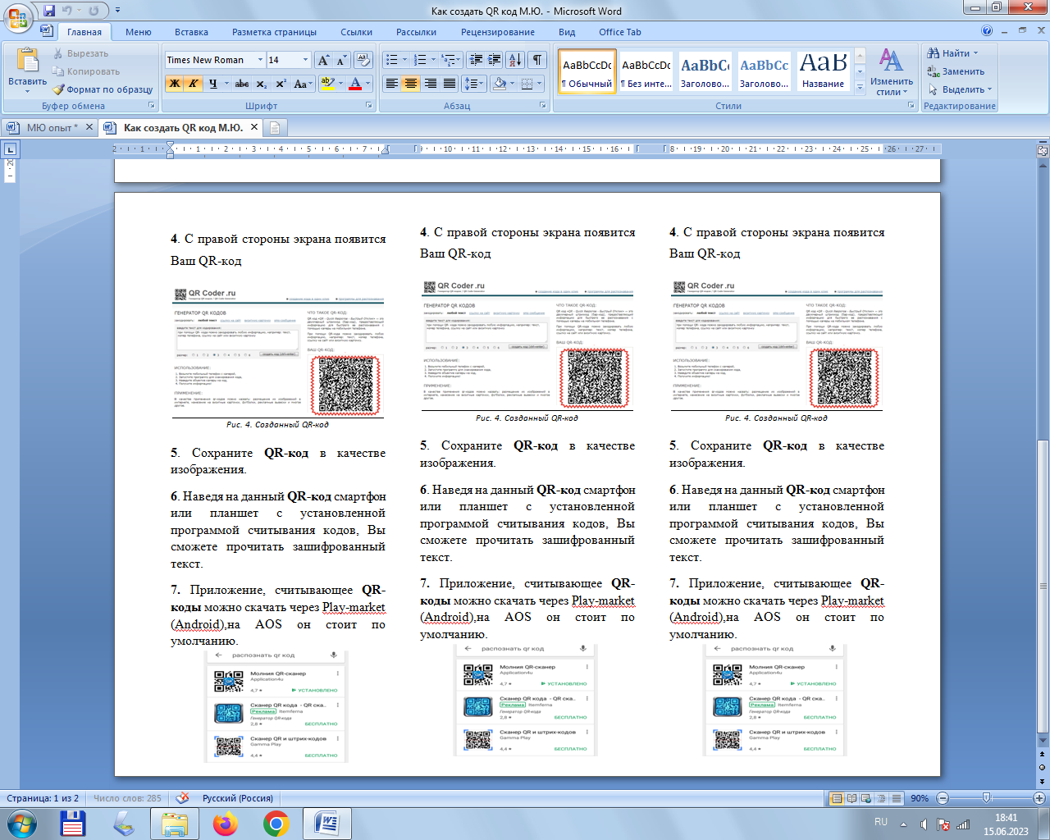

**QR-коды** на занятиях становятся отличной альтернативой традиционным приемам и наглядно демонстрируют, что самые простые темы могут быть увлекательными и интересными. Использование QR-кодов создает благоприятную среду для небольшого исследования, а нестандартная ситуация помогает лучше закрепить пройденный материал.

Мне, как учителю начальных классов, на уроках окружающего мира и литературного чтения часто приходится проверять знание терминов и понятий и это для младших школьников может превратиться в весьма скучное занятие, если пользоваться только традиционными методами проверки знаний. Я нашла для себя интересный способ разнообразить процесс усвоения терминов учащимися и возможность его контролировать – составление и разгадывание кроссвордов.

Применение кроссвордов, их составление, решение, способствует развитию мышления учащихся, учит четко, логично и лаконично выражать свои мысли. Кроссворды в сущности своей являются интеллектуальными играми, предназначенными для развития эрудиции, расширения словарного запаса, тренировки памяти, внимания.

Использование кроссвордов в учебном процессе решает следующие задачи:

* Стимулирует познавательную активность(дети по собственному желанию начинают обращаться за помощью к учебникам, дополнительным пособиям и другой литературе);
* Расширяет кругозор, увеличивает лексический запас учеников
* Развивает логическое мышление и память, творческие способности;
* Повышает грамотность;
* Способствует осуществлению дифференцированного подхода к обучению (путем создания ресурсов разного уровня сложности)

Одним из **онлайн-сервисов,** позволяющих достаточно быстро составлять кроссворды является **«Фабрика кроссвордов».**

Достоинства данного сервиса: русскоязычный интерфейс, бесплатный, не требуется регистрация, можно распечатать готовый кроссворд. Готовый кроссворд можно сохранить, : после сохранения кроссворд может быть изменён (ссылка для редактирования) , отправить ученикам в виде ссылки для разгадывания, при разгадывании проверка осуществляется автоматически (т.е. можно узнать результат)

Недостатки: нет возможности для встраивания на страницу сайта или блога, нельзя изменить цвет поля кроссворда, нет возможности персонифицировать результаты решения кроссворда.

Как же работать с ресурсом?

Заходим на сайт по ссылке: http://puzzlecup.com/crossword-ru/

Для пользования сайтом регистрироваться не обязательно. Однако зарегистрированный пользователи получают дополнительные возможности: – список ваших кроссвордов будет храниться на сервере, и вы всегда сможете получить его с любого компьютера, войдя в систему;

– вы сможете опубликовывать свои кроссворды, чтобы все посетители сайта получали их для разгадывания.

Посетители сайта, разгадавшие хотя бы одно слово кроссворда, смогут его оценить, выставив рейтинг от 1 до 10 баллов (таким образом, учащиеся могут оценивать работы друг друга)

Нас встречает инструкция по составлению кроссворда.

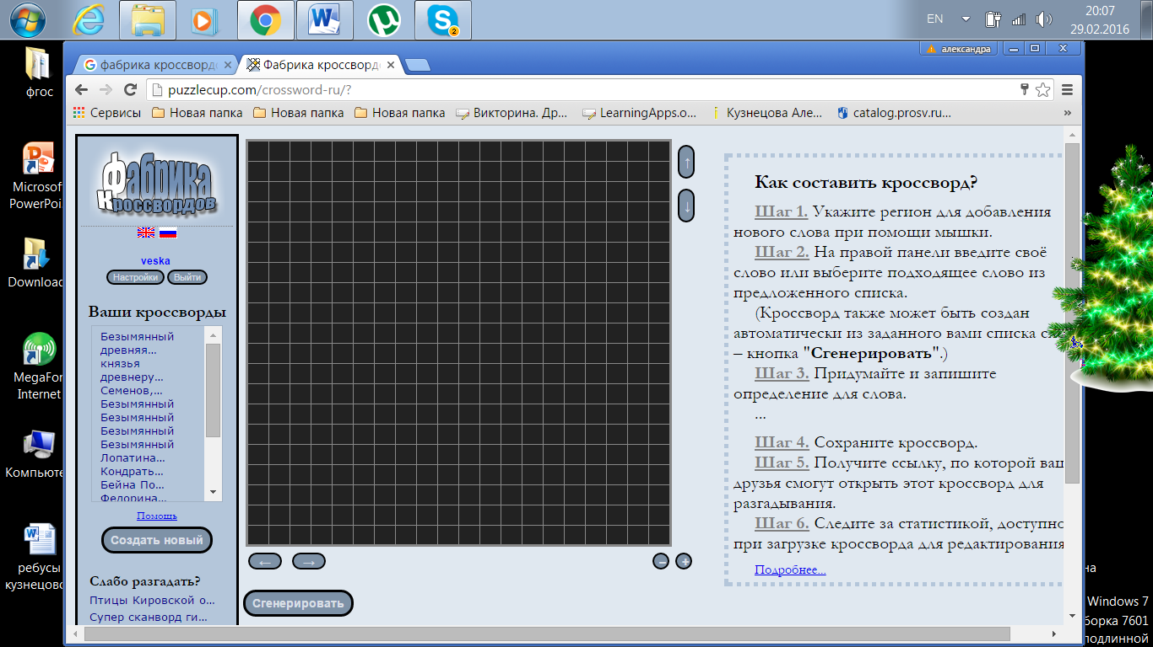Приступим! **Сначала составляем кроссворд.** Есть несколько способов составить кроссворд. Мы разберёмсамый простой -**сгенерировать** из приготовленных заранее слов. Для этого нажимаем на кнопку «**сгенерировать**»

Справа появляется чистое поле для внесения слов и инструкция: *Введите слова (не более 100), которые необходимо включить в кроссворд: разделитель – пробел, ввод или запятая.*

После внесения слов выбираем настройки *«Красиво-компактно».* При выборе *«Компактно»* получится «соприкосновение» слов, при выборе *«красиво»* программа постарается этого избежать. Затем нажимаем на кнопку *«Готово»* и в поле появляется составленный кроссворд.

**Затем вводим определения**. Кликнув на любое слово, получим поле для вво да вопроса или определения и записываем его.

Чтобы удалить слово из кроссворда, выберите его при помощи мышки. Справа появится меню с кнопкой «***Удалить».***

Таким же образом заполняем все продуманные заранее строки и столбцы, когда составляем кроссворд самостоятельно( вертикаль-горизонталь чередуем)

**Готовый кроссворд сохраняем:**

Для сохранения кроссворда используйте кнопку «**Сохранить кроссворд»** – ваш кроссворд будет сохранён на сервере. Если вы зарегистрированы на сайте, то новый кроссворд будет добавлен в список ваших кроссвордов, доступный с любого компьютера после входа в систему.

При сохранении кроссворда вы получите постоянную ссылку, по которой можно вернуться к редактированию этого кроссворда и с другого компьютера. Созданный кроссворд легко распечатать, выбрав кнопку «**Версия для печати»**

Работа по составлению кроссвордов очень развивает ребят: нужно многое вспомнить, "пообщаться" со справочником, учебником, проявить фантазию, сообразительность.

В заключение хочу заметить, что составленные учениками кроссворды должны «работать». Их можно предлагать одноклассникам или ученикам параллельного класса, размещать в школьных группах и обязательно поощрять их авторов.

Я уверена, что использование цифровых образовательных ресурсов может преобразовать преподавание традиционных учебных предметов, рационализировав детский труд, оптимизировав процессы понимания и запоминания учебного материала, а главное, подняв на более высокий уровень интерес детей к учебе. С применением ЦОР на уроках, учебный процесс направлен на развитие логического и критического мышления, воображения, самостоятельности. Дети заинтересованы, приобщены к творческому поиску.

Я считаю, что информационные технологии только для ищущих, любящих осваивать новое учителей. Они для тех, кому небезразличен уровень своей профессиональной компетентности, кого беспокоит, насколько он, педагог современной российской школы, соответствует требованиям века грядущего.